Міністерство освіти і науки України
Тернопільський національний технічний університет імені Івана Пулюя

ЗВІТ
за результатами проведеного опитування здобувачів другого (магістерського) рівня вищої освіти, що навчаються за освітньо-професійною програмою «Інформаційно-вимірювальні технології» галузі знань 17«Електроніка, автоматизація та електронні комунікації», спеціальності 175«Інформаційно-вимірювальні технології»

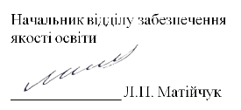

ТЕРНОПІЛЬ
2024

Звіт сформовано за результатами проведеного опитування здобувачів вищої освіти відповідно до «Положення про опитування учасників освітнього процесу в Тернопільському національному технічному університеті імені Івана Пулюя», «Положення про акредитацію освітніх програм Тернопільського національного технічного університету імені Івана Пулюя» та за наказом ректора від 10.10.2024р. №4/7-979 «Про опитування здобувачів».
Терміни проведення: 11.11.2024 – 25.11.2024.
Дане опитування є формою участі здобувачів вищої освіти в системі внутрішнього забезпечення якості вищої освіти та реалізації принципу студентоцентричного навчання.
Мета опитування – вивчення рівня задоволеності здобувачів другого (магістерського) рівня вищої освіти якістю освітньо-професійної програми «Інформаційно-вимірювальні технології» та освітнього процесу загалом.
Опитування проводилося шляхом online-анкетування за допомогою сервісу Google Forms анонімно та на добровільних засадах.

В опитуванні взяли участь 15 здобувачів вищої освіти (4 здобувачі першого року навчання та 11 другого), що склало 93,8% від загального контингенту здобувачів даної освітньої програми.
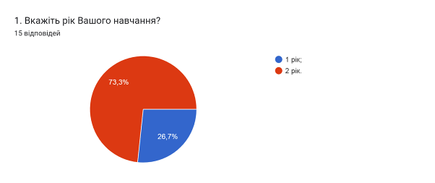
Результати опитування описані нижче.
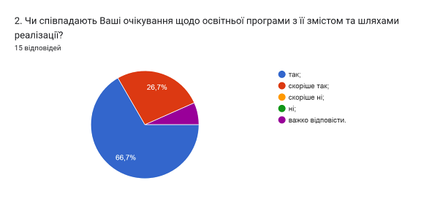

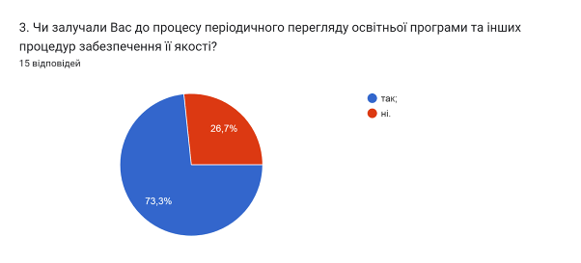

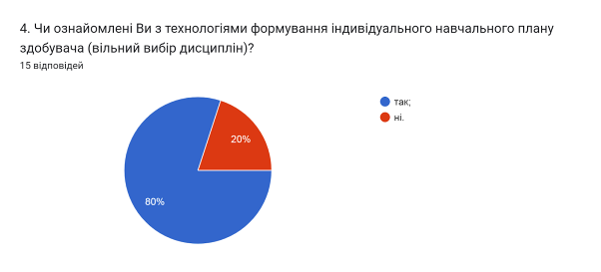

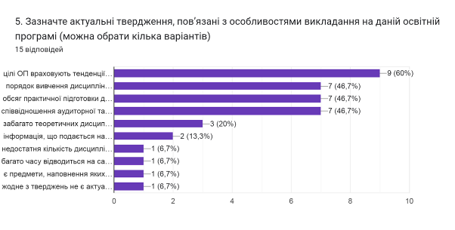
- цілі ОП враховують тенденції розвитку спеціальності та ринку праці (60%);
- порядок вивчення дисциплін логічний та послідовний (46,7%);
- обсяг практичної підготовки достатній для успішної роботи за фахом (46,7%);
- співвідношення аудиторної та самостійної роботи є оптимальним (46,7%);
- забагато теоретичних дисциплін без практичного їх застосування (20%);
- інформація, що подається на заняттях застаріла, не відповідає сучасним потребам (13,3%);
- недостатня кількість дисциплін фахової підготовки (6,7%);
- багато часу відводиться на самостійну роботу і від цього знижується якість засвоєння матеріалу (6,7%);
- є предмети, наповнення яких дублюється (6,7%);
- жодне з тверджень не є актуальним для даної освітньої програми (6,7%).

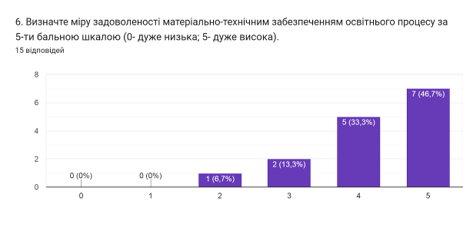

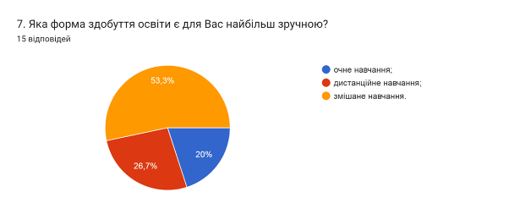

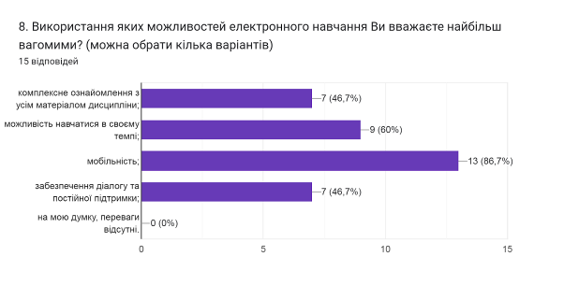

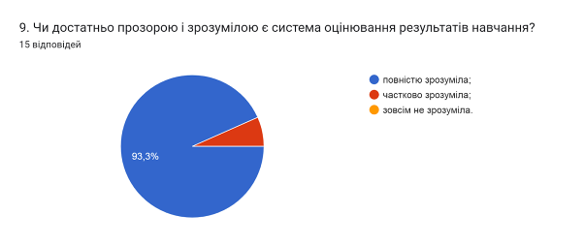

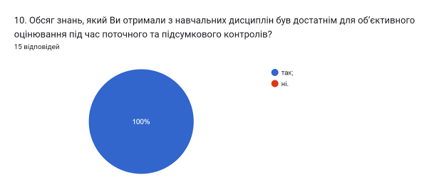

11. Якщо на попереднє питання Ви дали відповідь «НІ», вкажіть, будь ласка, які це навчальні дисципліни
(0 відповідей)

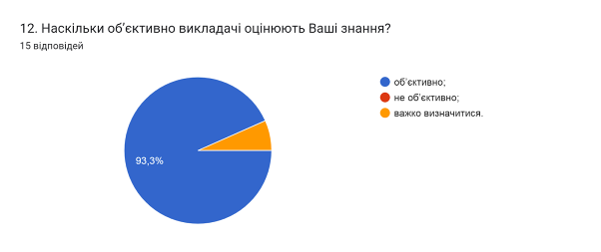

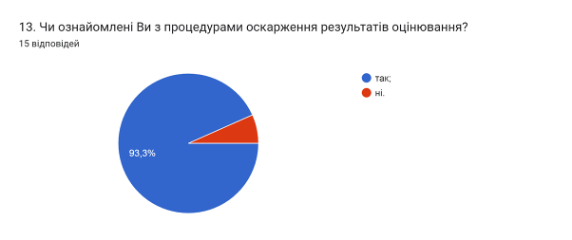

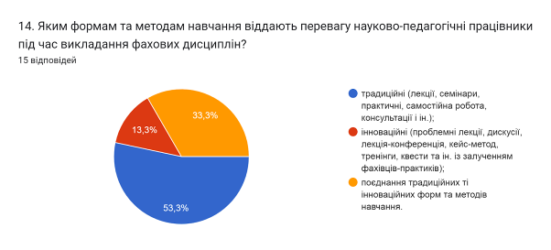

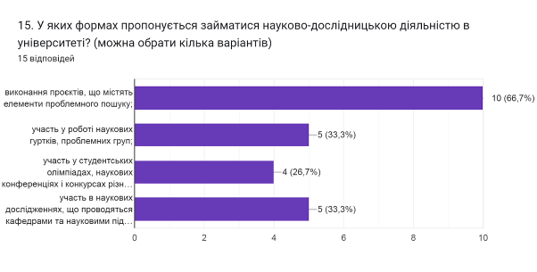

16. Оцініть за 5-ти бальною шкалою зручність та доступність нижче перелічених категорій студентського життя (0- зовсім не зручно; 5- дуже зручно).
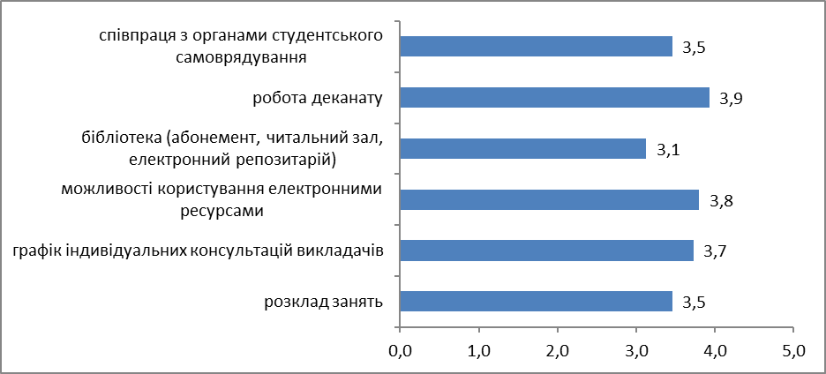

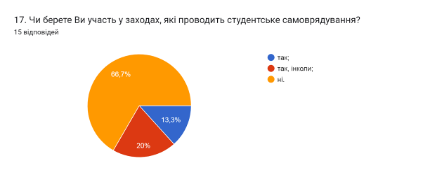

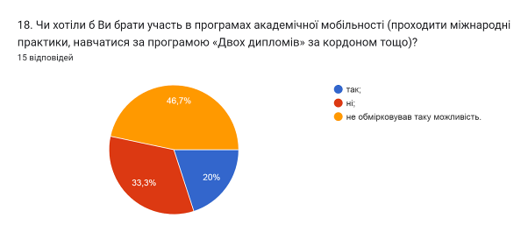

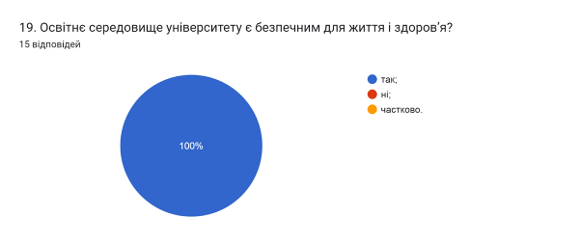

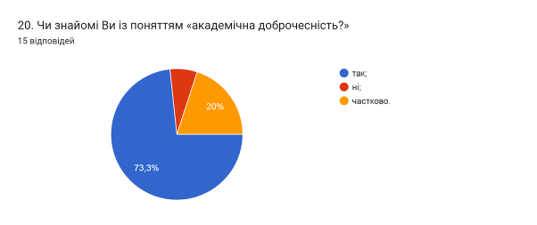

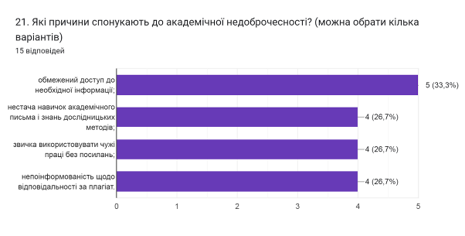

В наступному запитанні здобувачам було запропоновано вказати Які можливі шляхи уникнення плагіату під час навчання та написання кваліфікаційної роботи магістра? 40% респондентів не змогли дати відповідь на це запитання.
Інші здобувачі відповіли наступне (орфографія збережена):
- Своя робота
- Розширена допомога куратор
- Відключення інтернету
- Не розповсюджувати у соц мережах
- використання плагіат-чекерів
- Індивідуальні заняття під кожного студента
- власна робота
- Антиплагіат і контроль збоку викладача

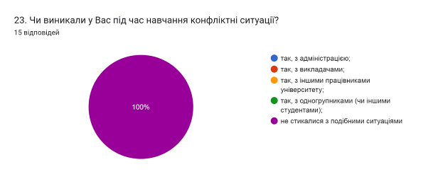

24. Якщо на попереднє запитання Ви дали відповідь «так», зазначте причину виникнення конфліктної ситуації та чи вдалося її вирішити:
0 відповідей

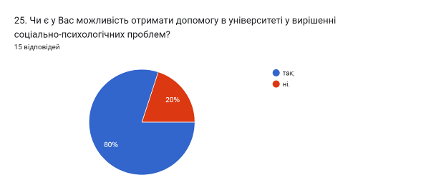

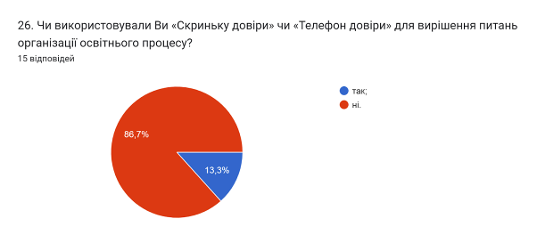

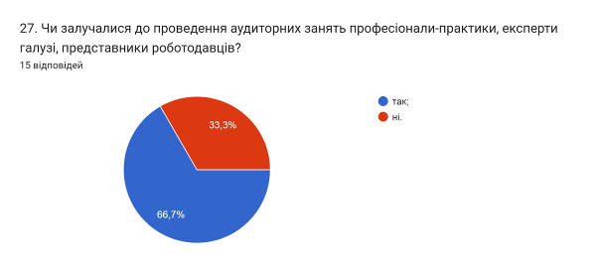

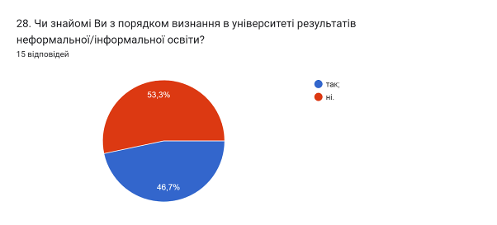

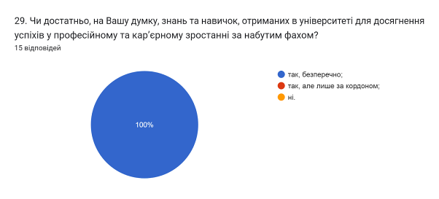

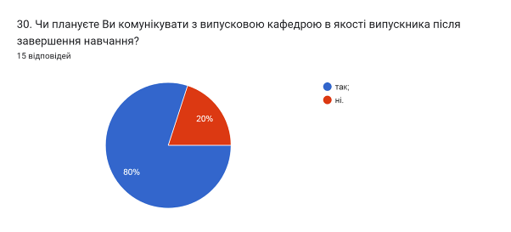

Анкетування також передбачало наявність відкритого запитання Які проблеми найчастіше виникають у Вас під час навчання?. На яке 60% відповіли, що проблем не виникає. 20% не змогли відповісти на це запитання. Інші респонденти дали відповіді (орфографія збережена):
- Порозуміння матеріалу
- Нестача часу і сну
- Працевлаштування

З метою покращення якості освітньої програми та якості викладання дисциплін, пропонуємо наступне:
- Науково-педагогічним працівникам, що безпосередньо відповідають за зміст освітньої програми, а також викладають на цій програмі забезпечити постійний моніторинг та актуалізацію навчальних курсів в системі дистанційного навчання Atutor. Використовувати інноваційні методи викладання, поєднувати традиційні методи навчання з інтерактивними.
- Голові студентської ради та старостам груп рекомендується частіше проводити інформаційні кампанії та роз’яснювальні бесіди зі здобувачами освіти щодо ролі і основних напрямків діяльності органів студентського самоврядування в університеті.
- Здійснювати популяризацію зарахування результатів навчання отриманих у неформальній або інформальній освіті шляхом ознайомлення здобувачів з «Положенням про визнання у Тернопільському національному технічному університеті імені Івана Пулюя результатів навчання, отриманих у неформальній та/або інформальній освіті».
- Систематично проводити моніторинг серед здобувачів вищої освіти щодо задоволеності освітньою програмою та якістю навчальних дисциплін. Виявляти слабкі чи проблемні сторони з метою своєчасного реагування.
- Гаранту освітньої програми сприяти інформуванню здобувачів вищої освіти щодо змін, які вносяться до ОП на основі результатів анкетування.

